СОВЕТ НАРГИНСКОГО СЕЛЬСКОГО ПОСЕЛЕНИЯ

МОЛЧАНОВСКИЙ РАЙОН

ТОМСКАЯ ОБЛАСТЬ

РЕШЕНИЕ
17 августа 2018г. № 20

с. Нарга

О назначении публичных слушаний по проекту
изменений в Правила землепользования и застройки
муниципального образования «Наргинское сельское поселение»

Рассмотрев заявление ИП Шевцова Н.В. от 13.08.2018г. № 68, руководствуясь ст.33 Градостроительного кодекса Российской Федерации, Федеральным законом от 06 октября 2003 г. № 131 –ФЗ «Об общих принципах организации местного самоуправления в Российской Федерации, Уставом муниципального образования «Наргинское сельское поселение», в соответствии с Положением о публичных слушаниях, утвержденным решением Совета Наргинского сельского поселением от 10.11.2005 года № 16

СОВЕТ НАРГИНСКОГО СЕЛЬСКОГО ПОСЕЛЕНИЯ РЕШИЛ:

- Вынести для рассмотрения на публичных слушаниях проект изменений в Правила землепользования и застройки Наргинского сельского поселения Молчановского района Томской области, утвержденные Решением Совета Наргинского сельского поселения Молчановского района Томской области № 27 от 13.11.2013г., в части изменения границ территориальных зон согласно приложению.
- Назначить публичные слушания по проекту изменений в Правила землепользования и застройки Наргинского сельского поселения на 18.09. 2018г. в 17.00 часов в здании Администрации Наргинского сельского поселения.
- Настоящее решение опубликовать в информационном бюллетене для ознакомления жителей Наргинского сельского поселения и разместить на официальном сайте Администрации Наргинского сельского поселения.
- Контроль над исполнением настоящего решения возложить на Председателя Совета Наргинского сельского поселения.

Председатель Совета Наргинского сельского поселения
Глава Наргинского сельского поселения М.Т. Пономарев

Приложение
к решению Совета Наргинского
сельского поселения
от 17.08.2018 № 20

Проект изменений в Правила землепользования и застройки Наргинского сельского поселения Молчановского района Томской области

Внести в Правила землепользования и застройки Наргинского сельского поселения Молчановского района Томской области следующие изменения:
в части изменения границы территориальной зоны сельскохозяйственного использования (индекс «СХ1») и отнесения земельных участков с кадастровыми номерами:
70:10:0103002:254; 70:10:0103002:461; 70:10:0103002:462 (адрес: Томская область, Молчановский район, с.Нарга,
к зоне производственного назначения (индекс «П»);

Графическое изображение
фрагмента карты градостроительного зонирования Правил землепользования и застройки Наргинского сельского поселения Молчановского района Томской области (применительно к земельным участкам с кадастровыми номерами: 70:10:0103002:254; 70:10:0103002:461; 70:10:0103002:462)

Изменить зону СХ1,
до

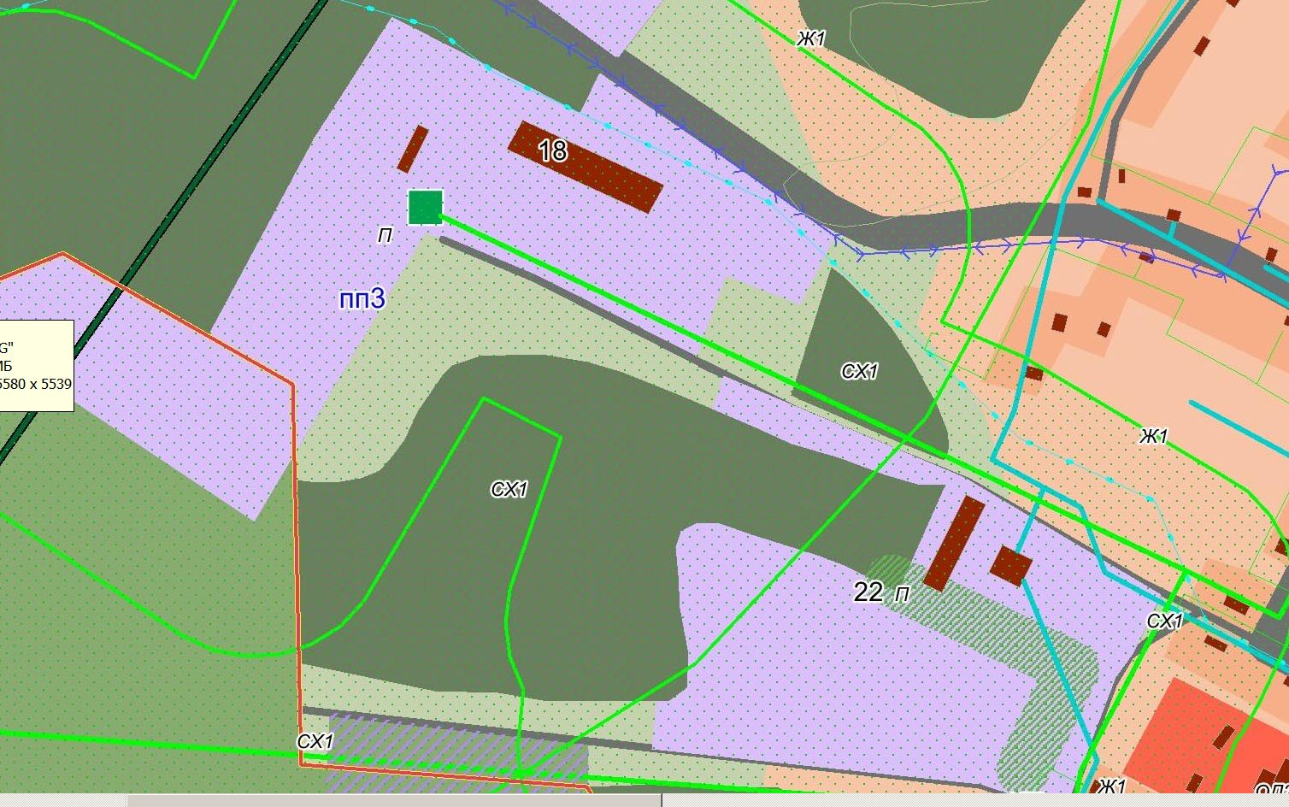

На зону производственного назначения П

после

